喂鸽子喂什么饲料，种鸽鸽粮的比例配方
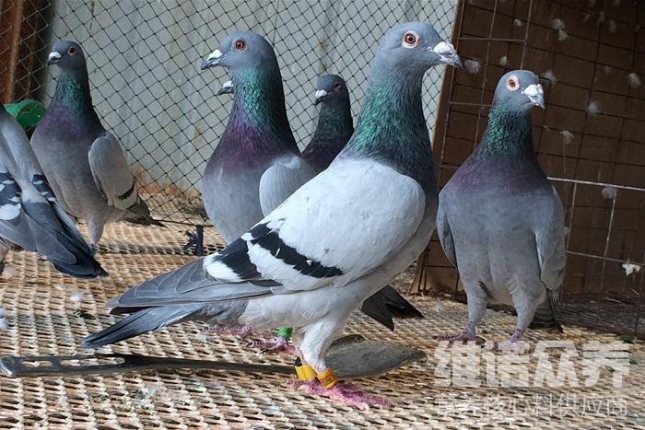
养鸽子在不同的时期，对于营养的需求也是有所不同的，制定一套合理的鸽饲料配方能够满足种鸽在不同生长阶段对营养的供给，可以促进种鸽生长发育，能在一定程度上提高经济效益。饲料是鸽子摄取能量的主要来源，促进新陈代谢，提高饲料利用率，提高种鸽的营养价值，那么，在养殖种鸽前提下，如何配种鸽饲料配方比较好呢？一起来学习一下吧！
种鸽饲料自配料：
1.黄豌豆18%、玉米27%、绿豌豆19%、灰豌豆7.7%、小麦粉21%、白花籽5%、谷子2%、维诺鸽用多维0.1%，维诺霉清多矿0.1%，维诺复合益生菌0.1%。
2.黄玉米29%、小麦粉18.7%、野豌豆35%、花豌豆2%、红高粱9%、白高粱4%、红花籽2%、维诺鸽用多维0.1%，维诺霉清多矿0.1%，维诺复合益生菌0.1%。
种鸽饲料配方投喂比例
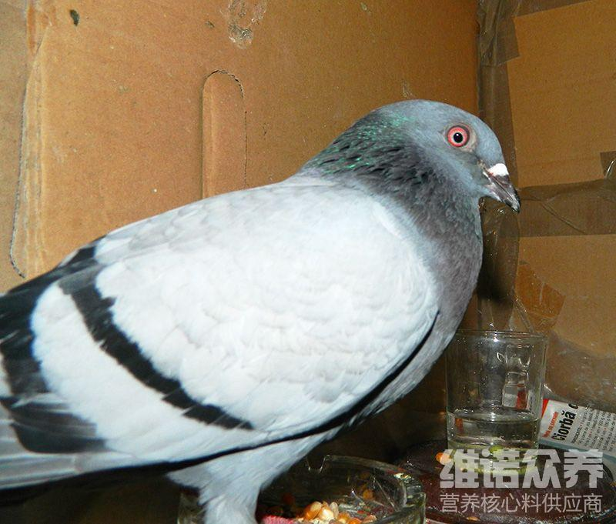
科学合理的鸽子饲料配方能促进生长发育，鸽饲料配比很关键，它能直接影响鸽子的营养吸收率，自己配比的鸽饲料不仅降低养殖成本，提高饲料报酬，食欲性能好，保证鸽子饲料日粮的营养供给，提高养殖户的经济效益，鸽用多维补充多种维生素，提高成活率，调节鸽子机体性能，霉清多矿补充多种矿物质、微量元素的成分吸取，降低料肉比，节省饲料。
​种鸽饲料配方投喂比例
